Nước làm sạch và tẩy trang Garnier Micellar Water dành cho mọi loại da 400ml
- Dầu mụn 400ml: 209.000 (159.000).
- Sáng da 400ml: 209.000 (165.620).
- Nhạy cảm 400ml: 209.000 (169.000).
- Trang điểm 400ml: 239.000 (189.000).
- PHA+AHA 400ml: 239.000 (195.000).
NƯỚC LÀM SẠCH VÀ TẨY TRANG GARNIER MICELLAR WATER DÀNH CHO MỌI LOẠI DA 400ML
Nước Tẩy Trang Garnier Micellar Cleansing Water là dòng sản phẩm tẩy trang mặt sử dụng công nghệ Micelles (Micellar Technology) có chứa các phân tử mi-xen hoạt động theo cơ chế nam châm giúp nhẹ nhàng làm sạch da và lấy đi bụi bẩn, cặn trang điểm và dầu thừa sâu bên trong lỗ chân lông mà không gây khô da.
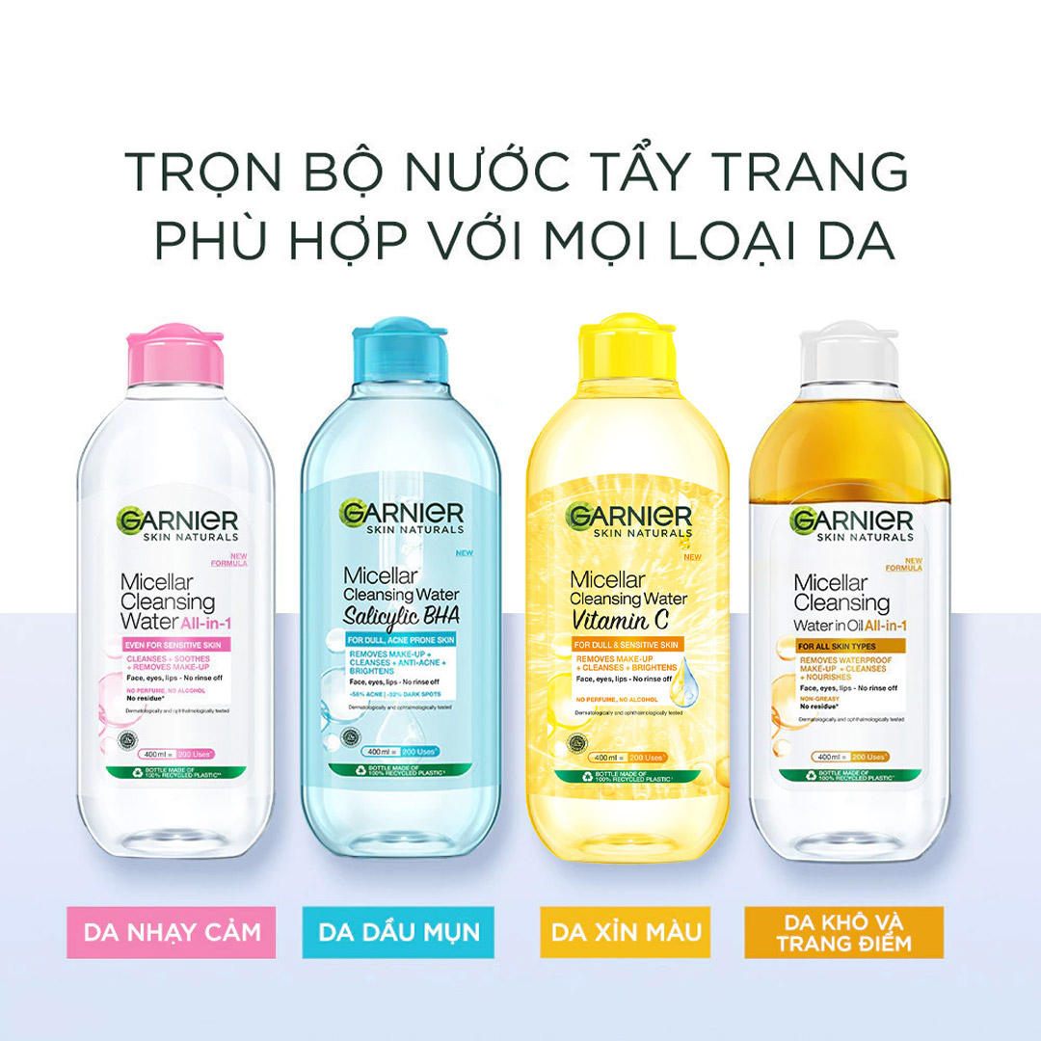
I. CÔNG DỤNG CHÍNH
- Dầu mụn 400ml: Làn da sạch thoáng, không còn dầu thừa và giảm bớt nguy cơ gây mụn.
- Sáng da 400ml: Ngay lập tức, làn da sạch thoáng hoàn hảo, mềm mại và sáng rạng rỡ. Sử dụng thường xuyên giúp lấy đi lớp da chết gây ra da bị xỉn màu.
- Trang điểm 400ml: Làn da được làm sạch sâu hoàn hảo kể cả lớp trang điểm lâu trôi. Da được dưỡng ẩm dịu nhẹ với dầu argan.
- Nhạy cảm 400ml: Làm sạch và chăm sóc da dịu nhẹ, đặc biệt phù hợp với da nhạy cảm.
- PHA+AHA 400ml (Mới): Làm sạch sâu, cả tế bào da chết giúp da trông mịn màng & sáng hơn.

II. THÀNH PHẦN
Công nghệ Micelles (Micellar Technology): phân tử Micelles lấy đi bụi bẩn sâu bên trong lỗ chân lông theo cơ chế hoạt động của nam châm khi lau nhẹ trên da mà không cần chà xát.
- Dầu mụn 400ml: chứa BHA Salicylic Acid giúp kiểm soát dầu thừa và hỗ trợ cải thiện tình trạng mụn.
- Sáng da 400ml: chứa Vitamin C chiết xuất từ quả Yuzu tự nhiên giúp dưỡng sáng da, cải thiện tình trạng da tối xỉn và không đều màu, hỗ trợ làm mờ vết thâm.
- Trang điểm 400ml: chứa dầu hạt Argan thiên nhiên giúp lấy đi cặn bẩn trang điểm và dưỡng ẩm cho da.
- PHA+AHA 400ml (Mới): 1% [PHA + AHA]: Nhẹ nhàng làm sạch tế bào da chết, thúc đẩy quá trình tái tạo da, giúp da trông sáng hơn & láng mịn.
- Thành phần lành tính: Không cồn, không hương liệu, không paraben, an toàn cho da nhạy cảm.
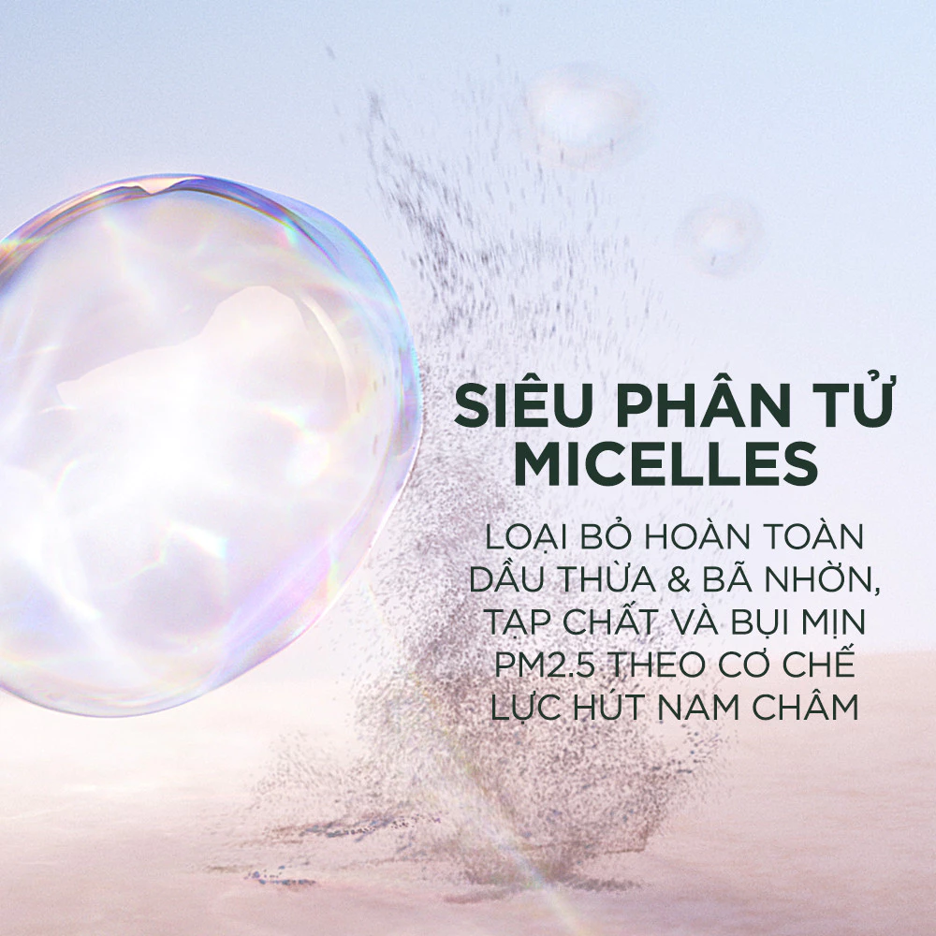
III. HƯỚNG DẪN SỬ DỤNG
- Lắc đều, thấm một lượng vừa đủ ra bông tẩy trang.
- Lau nhẹ trên da mặt, vùng da quanh mắt và môi theo hướng xoay tròn (không chà xát da), không cần rửa lại với nước.
- Nên dùng hằng ngày ngay cả khi không trang điểm.
- Liều lượng: 1 lần sử dụng = 2ml.

IV. BẢO QUẢN
Đóng kín nắp sau khi sử dụng. Bảo quản nơi khô ráo, thoáng mát, tránh ánh nắng trực tiếp và nhiệt độ cao.

- Xuất xứ thương hiệu: Pháp.
- Nơi sản xuất: Indonesia.
- Hạn sử dụng: 3 năm kể từ ngày sản xuất.
- Ngày sản xuất: Xem trên bao bì sản phẩm.

